化市赛荣誉为动力，谱省赛成绩新篇章
近日，厦门市教育局公布了“2019年厦门市高等职业院校技能竞赛获奖名单” （厦教高〔2019〕3号）。本次大赛我校选手与来自9所公民办高职院校253支队伍721名选手同台竞技，斩获一等奖4个，二等奖14个，三等奖11个，总积分173，蝉联榜首。6位赛事工作人员获“优秀工作者称号”，学校获“团体一等奖”，并授予 “突出贡献单位”。
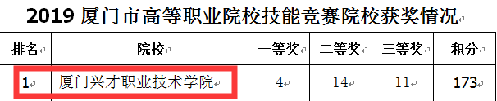
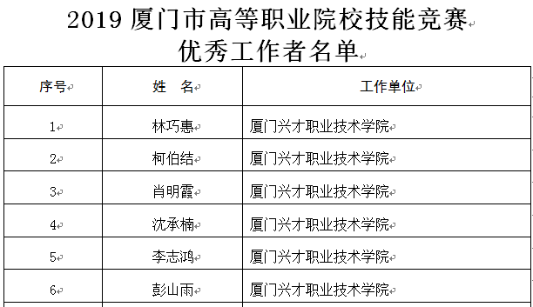
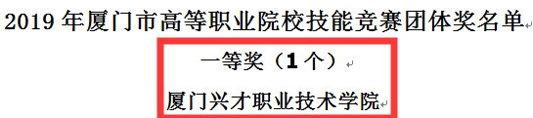
市级竞赛，落下帷幕；成绩取得，来之不易。然而学校全体师生仍不忘初心，牢记使命，奋力拼搏，朝着梦想追梦圆梦，将荣誉化为动力，继续砥砺前行。
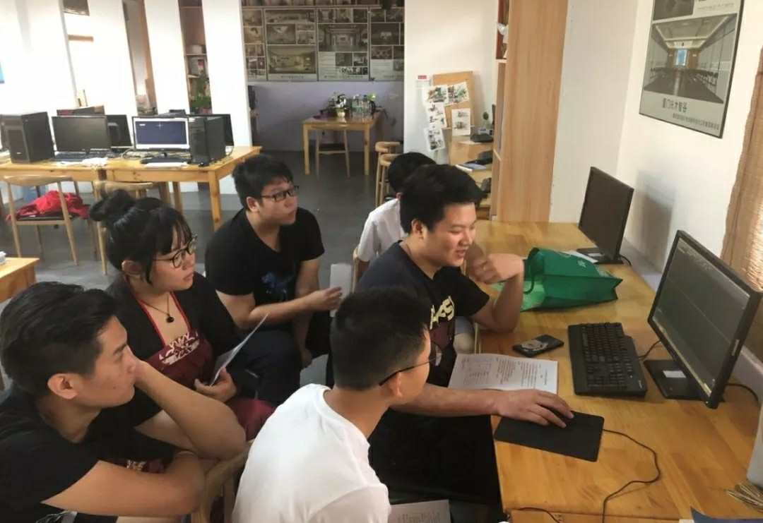
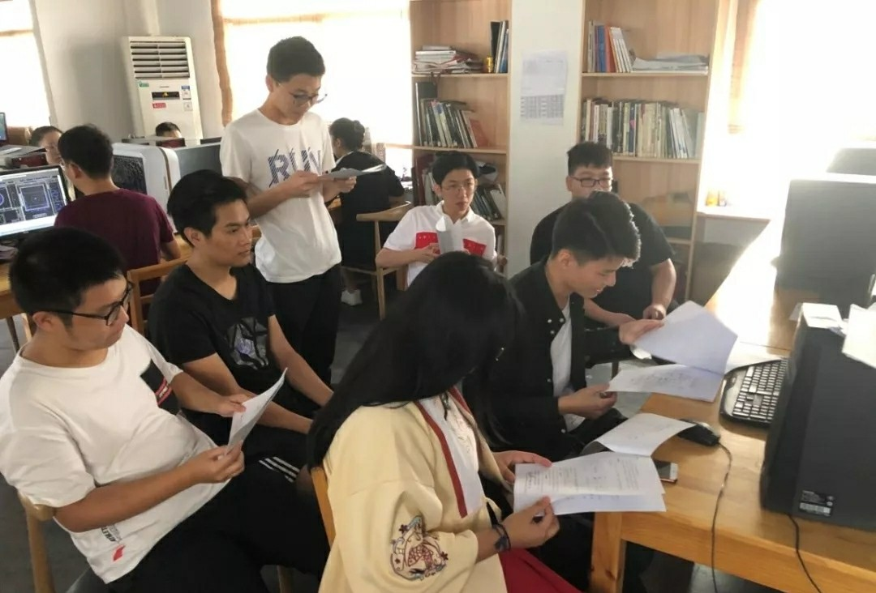
图1 建筑CAD赛项
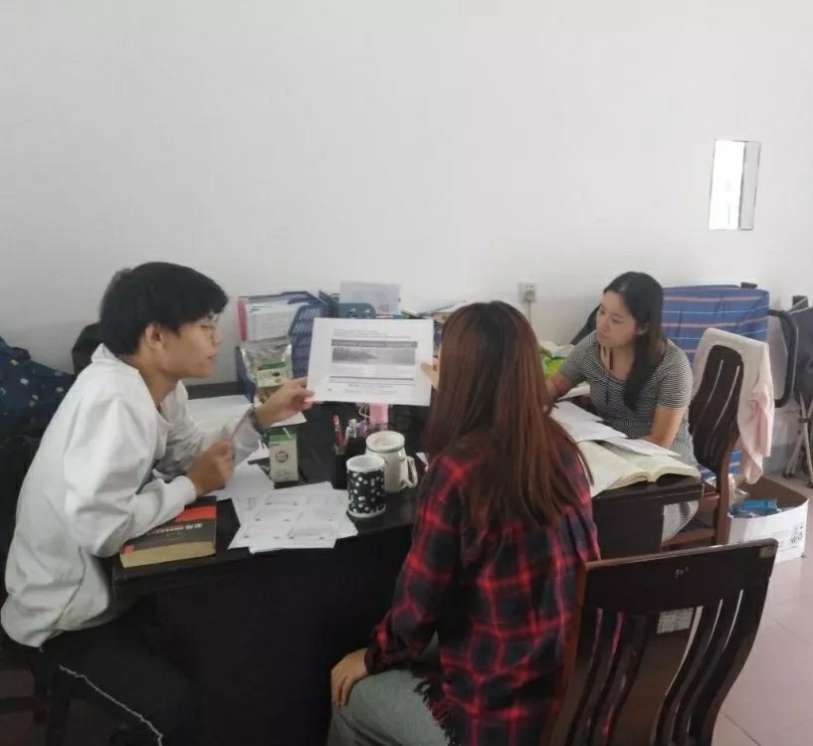
图2 英语口语（英语组）赛项

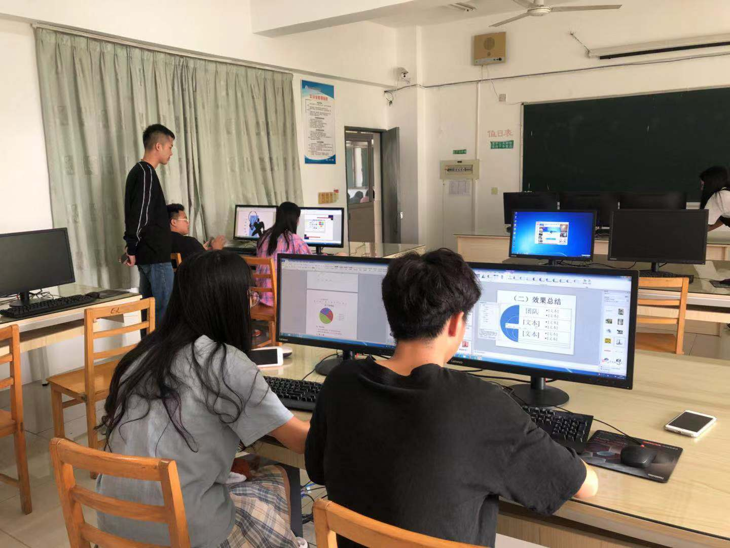
图3 市场营销技能赛项
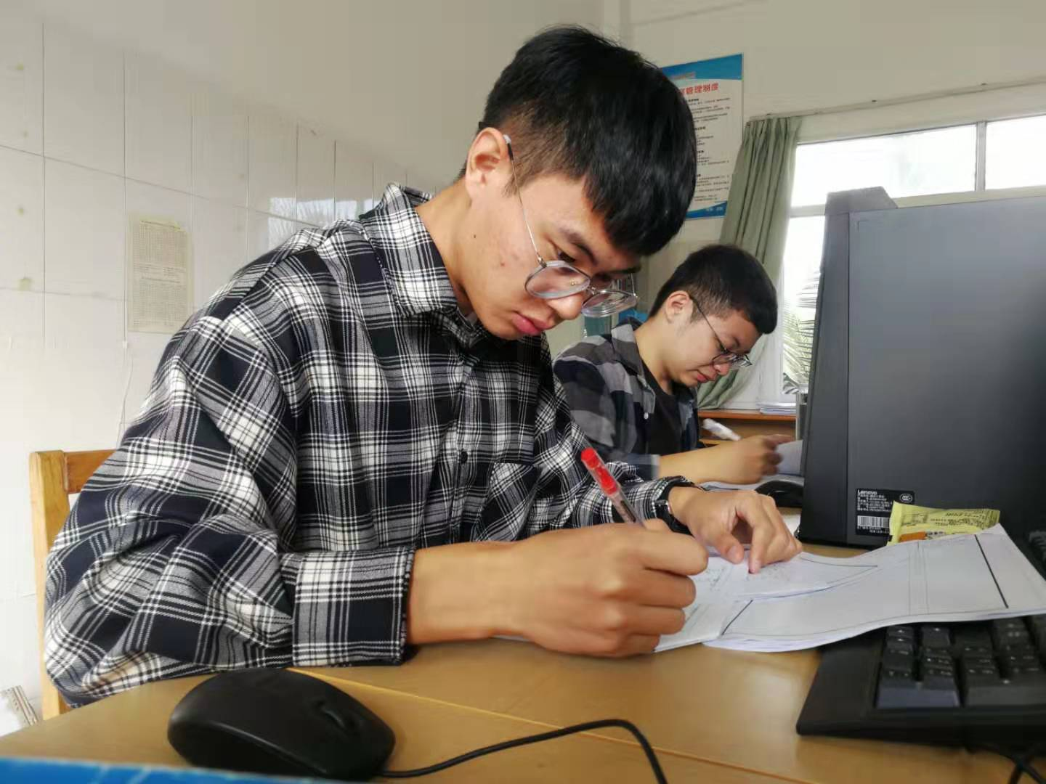
图4 建筑工程识图赛项
兴才人，加油。祝参赛团队和个人在省赛、国赛比拼中一路高歌！
（教务处潘秋勤、彭山雨供稿）

